行政院及所屬各機關出國報告
（出國類別：其他）

ME01標電聯車工程-
機械設備原型機檢查(FAI)

服務機關：交通部高速鐵路工程局 / 捷運工程處
姓名職稱：范揚材主任工程司 / 胡同祝隊長
派赴國家：德國
出國期間：99年5月1日至5月14日
報告日期：99年7月26日
摘 要
臺灣桃園國際機場聯外捷運建設計畫機電系統統包工程(ME01標)於94年9月15日決標，95年1月12日簽約，並於95年2月27日開工(NTP)。
廠商：Marubeni Corporation（丸紅株式會社；代表廠商；以下簡稱：丸紅公司）
Kawasaki Heavy Industries, Ltd.（川崎重工業株式會社）
Hitachi, Ltd.（株式會社日立製作所）
[以上三家皆係依據日本法律設立及存續之公司組織，聯合組成MKH J.B. Consortium共同投標，負連帶履約責任。]
契約總價（含營業稅）：新台幣貳佰伍拾肆億玖仟萬元（NT$25,490,000,000.-）整。
工程範圍：
包括：電聯車、供電、號誌、通訊、中央監控、機廠設備、月台門、軌道等子系統及機廠土建設施之設計、製造、採購、施工、安裝、保固、教育訓練、系統保證及技術支援等。
電聯車系統係由川崎重工株式會社(KHI)負責執行，廠商將電聯車區分為數個子系統，其中包含車體結構、聯結器、車間走道、車體內外裝、轉向架、空壓及煞車系統、空調系統、車門系統、牽引系統、車輛電機系統、輔助電力系統、照明系統、列車監控資訊系統等進行設計及分析，另車載號誌系統由丸紅公司/Westing House負責提供，車載通訊系統由STE公司負責提供，車載行李處理系統由西門子負責提供，駕駛模擬機由漢翔公司負責提供，由丸紅公司負責系統整合；廠商須依契約需求提送綱要設計、細部設計及最終設計圖說等審查文件，經核定後開始製造。
本次海外檢測係依據契約文件：業主需求(I)第4.6.1.(2)節之規定，丸紅公司於99年4月29日以LBO-901-04-0086 號函邀請業主及顧問參與見證。測試及檢視程序經高速鐵路工程局核准後方予進行測試，主要工作項目為檢視各項設備是否依經送審核定之設計文件及圖說製造、檢視相關測試是否均已依經核定之測試程序進行或完成、進行產品目視檢查並實施原型機品保稽核作業。
註：本案原奉核定出國項目名稱為「機械設備首件產品檢測(FAI)檢視」，因配合原FAI譯名改正為原型機檢查，故本報告名稱亦修正為「機械設備原型機檢查(FAI)」。
目 次
第一章：目的 3
1.1. 型式測試 3
1.2. 原型機檢查 3
第二章：過程 4
2.1. 行程紀要 4
2.2. 出國成員及任務分配 5
第三章：工作報告 6
3.1. 聯結器 6
3.1.1. 聯結器型式測試 6
3.1.2. 聯結器原型機檢查 9
3.2. 車間走道 11
3.2.1. 車間走道型式測試 11
3.2.2. 車間走道原型機檢查 13
3.3. 煞車設備 14
3.3.1. 煞車設備型式測試 14
3.3.2. 煞車設備原型機檢查 15
第四章：心得 18
4.1. 設計及製造 18
4.2. 設計圖與實體： 18
第五章：建議 19
5.1. 原型車檢查 19
5.2. 界面 19
5.3. 營運維修手冊(O&M Manual) 19
5.4. 爾後量產製造應注意事項 20
5.4.1. 車間走道方面 20
5.4.2. 煞車設備方面 20

第一章：目的

型式測試
本計畫電聯車為臺灣桃園國際機場聯外捷運系統之運輸載具，除了提供搭乘之舒適環境外，其安全性更是設計階段的重要考量因素。各項檢驗均係依據契約相關技術規範執行，以確認廠商之設計是否合乎規範要求（設計驗證）。

原型機檢查
本次原型機檢查(FAI)就煞車設備、聯結器及車間走道於量產前之製造品質加以檢視，檢視項目包含尺寸、塗裝、銘牌及螺栓扭矩…工程界面、可維修度等諸多項目，於發生缺失後要求廠商改善俾確保其量產之製造品質，且要求廠商依意見改善後始可運至川崎重工株式會社(KHI)車輛廠進行組裝作業。

第二章：過程

行程紀要
電聯車煞車設備、聯結器及車間走道等設備係於各該設備廠商之建議檢視地點進行本項原型機檢查(FAI)，其行程紀要如下所示。
日期 | 行程紀要
99年05月01日～  99年05月02日 | 抵達德國薩爾滋吉特
99年05月03日～  99年05月05日 | 進行聯結器型式測試及原型機檢查(FAI)
99年05月06日～  99年05月07日 | 進行車間走道型式測試及原型機檢查(FAI)
99年05月08日～  99 年05月09日 | 例假日並由凱薩爾移至慕尼黑(交通)
99年05月10日～  99年05月12日 | 進行煞車設備型式測試及原型機檢查(FAI)
99年05月13日～  99年05月14日 | 搭機回台北

各設備製造商及地址
設備名稱 | 設備廠商 | 檢視地點
煞車設備 | Knorr-Bremse | Moosacher Strasse 80, Munich（慕尼黑） D-80809 Germany  TEL:+49 89 3547 0  FAX:+49 89 3547 2767
聯結器 | Voith | Gottfried-Linke-Str.205 38239 Salzgitter（薩爾滋吉特）, Germany  TEL:+49 5341 21 6830  FAX:+49 5341 21 4202
車間走道 | Hubner GmbH | Heinrich-Hertz-strasse 2 34123 Kassel（凱薩爾）, Germany  TEL:+49 561 998 0  FAX:+49 561 998 1515

出國成員及任務分配
本次性能檢測屬於設計驗證項目及原型機檢查，由總顧問(中興工程顧問股份有限公司)歐陽成及黃劉乾工程師以本工程「工程司代表」之身分全程參與，並負責實質審查與見證工作，高速鐵路工程局則由局第三組范揚材主任工程司與捷運工程處胡同祝隊長代表業主(高鐵局)參與，並實施督導及見證工作。

第三章：工作報告
依據下列核定的程序書進行測試及檢測工作
CKS-ME01-PRO-ERS-0020 | 型式測試程序 - 聯結器
CKS-ME01-PRO-ERS-0013 | 型式測試程序 - 車間走道性能
CKS-ME01-PRO-ERS-0029 | 型式測試程序 - 空壓及煞車性能
CKS-ME01-PRO-ERS-0103 | 原型機檢查程序 - 聯結器
CKS-ME01-PRO-ERS-0102 | 原型機檢查程序 - 車間走道
CKS-ME01-PRO-ERS-0063 | 原型機檢查程序 - 摩擦煞車及氣壓系統

詳細的測試結果可參閱下列報告書
CKS-ME01-TR-ERS-0020 | 型式測試報告 - 聯結器
CKS-ME01-TR-ERS-0013 | 型式測試報告 - 車間走道性能
CKS-ME01-TR-ERS-0029 | 型式測試報告 - 空壓及煞車性能
CKS-ME01-TR-ERS-0103 | 原型機檢查報告 - 聯結器
CKS-ME01-TR-ERS-0102 | 原型機檢查報告 - 車間走道
CKS-ME01-TR-ERS-0063 | 原型機檢查報告 - 摩擦煞車及氣壓系統

聯結器

聯結器型式測試

本測試的目的是根據機電系統功能規範第8.2.1節、8.2.4節、27.3.3節和EN 60529標準，驗證裝配電氣聯結器之自動聯結器性能符合相關規範之要求。於99年5月3日進行聯結器啟始會議(Kick off meeting)時，並與廠商討論相關見證項目及進行之方式，本測試依序執行下列測試項目：
a. 聯結範圍測試。
b. 2500次聯結及解聯測試，相關測試樣品、應變規位置及儀器設備之設定確認，並啟動測試。相關非破壞檢驗(磁粉探傷)，廠商於完成本項測試後，針對聯結、解聯之機械元件實施。完成2500次測試之聯結器，已要求廠商並獲承諾將不會提供作為爾後安裝於本標列車上使用之產品。
c. 因配合第三公證實驗室的時程，廠商己先行實施機械聯結頭的拉伸及壓縮測試、電器聯結頭水密測試。

本項測試相關過程及實施情形分別如下列各圖示說明：

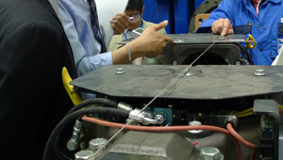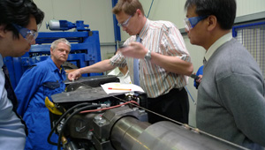
圖3.1.1.1兩聯結器的偏擺量依據設計圖說及程序書的規定實際測試

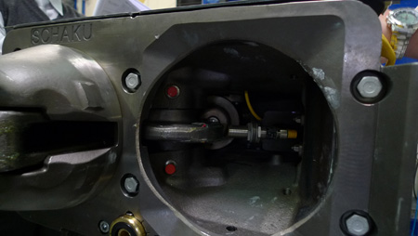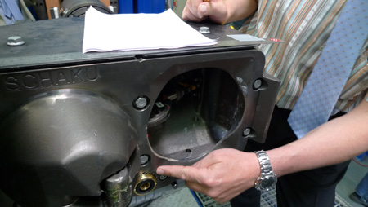
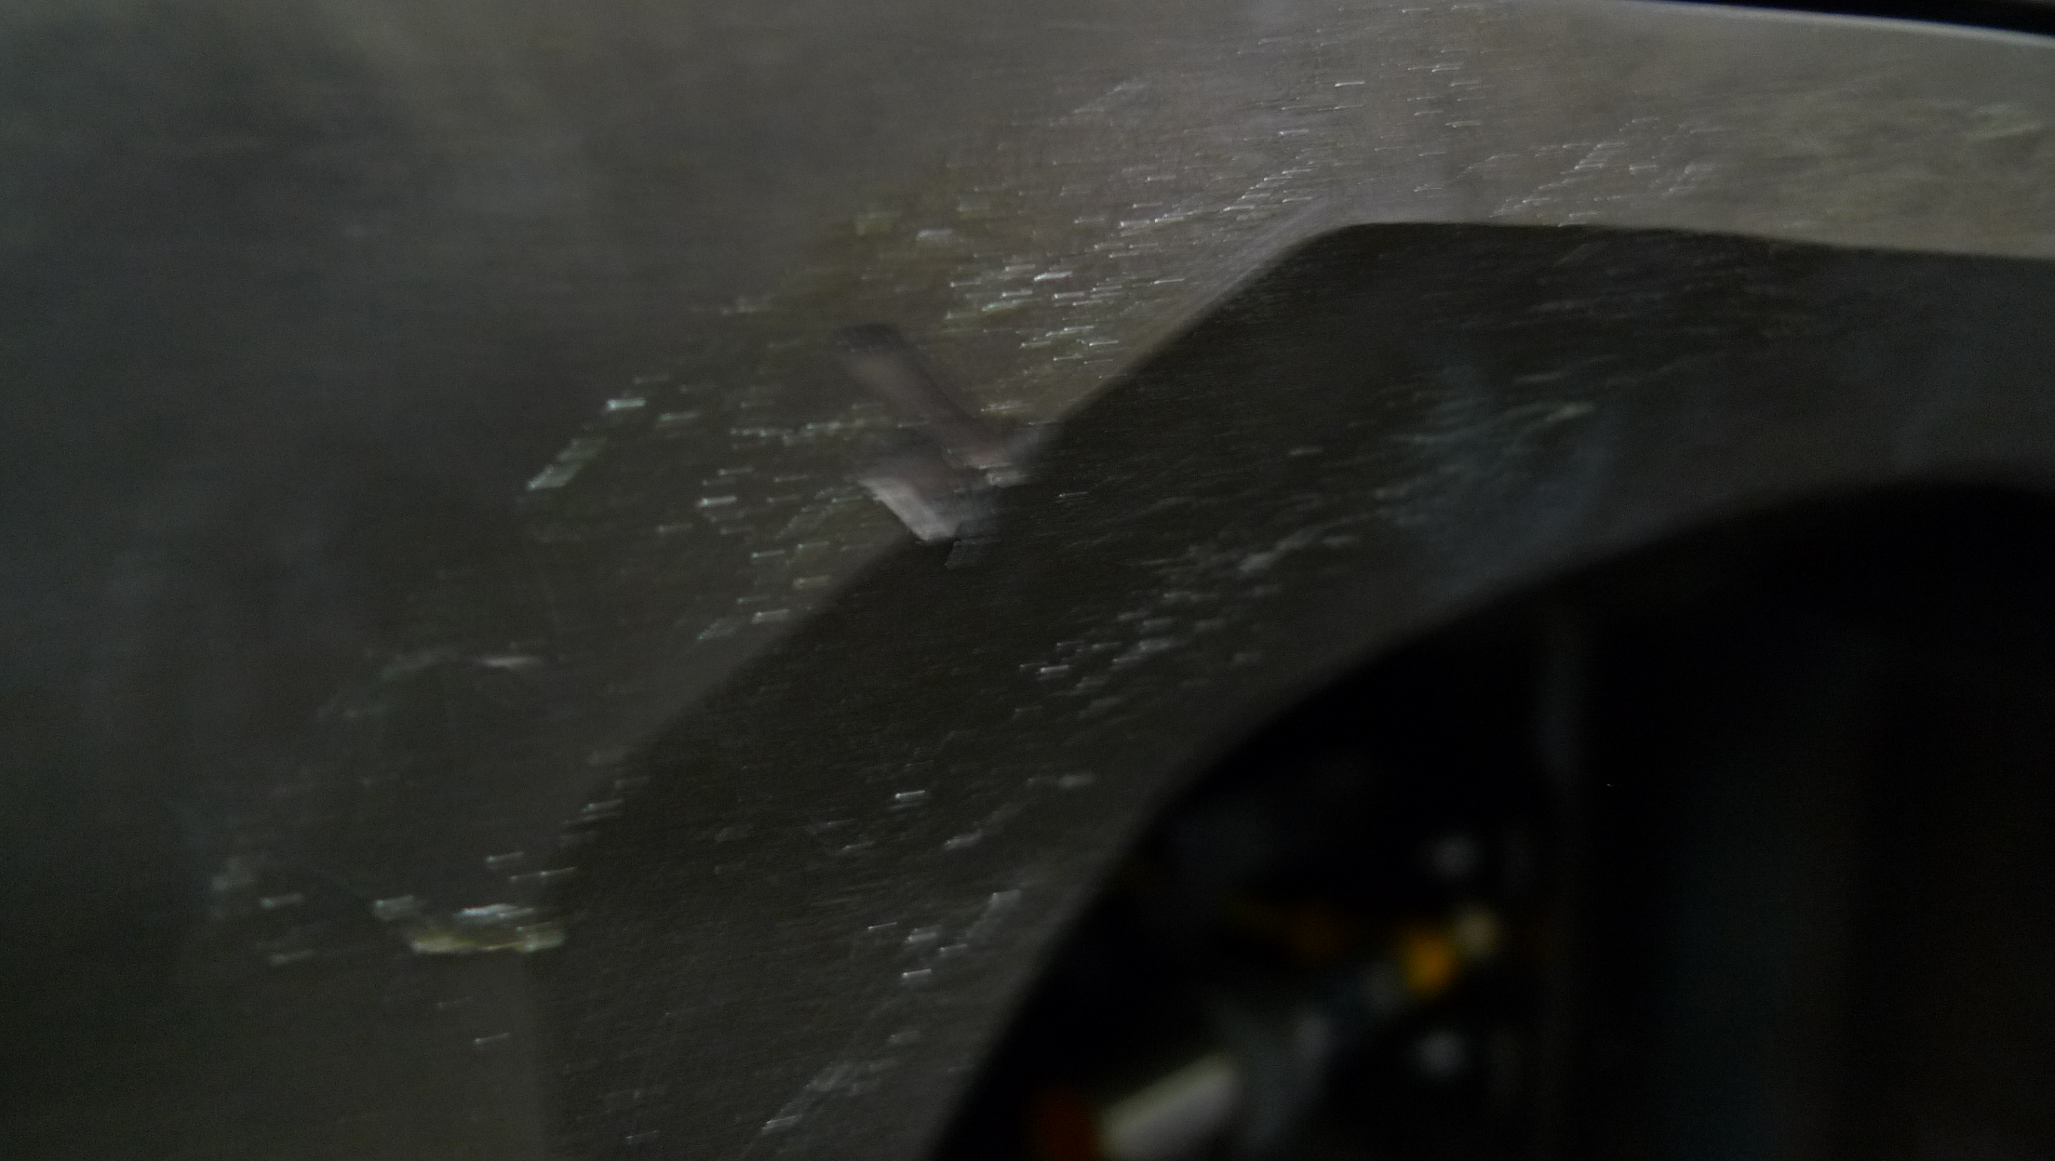
圖3.1.1.2垂直+80mm/橫向-162mm偏擺時會產生干涉

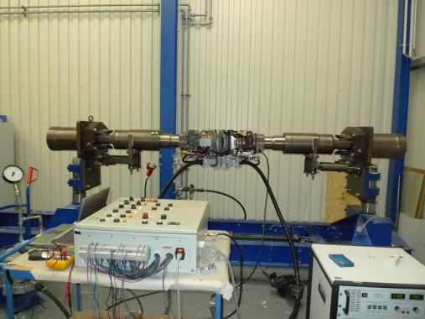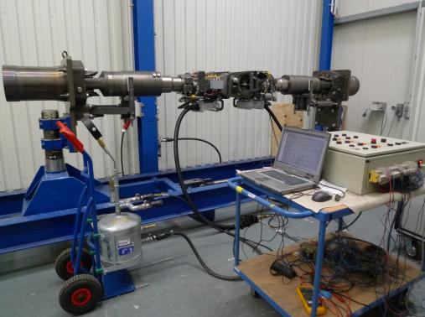
圖3.1.1.3聯結器2500次聯結及解聯測試

聯結器原型機檢查

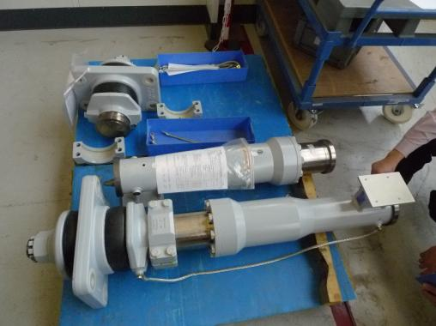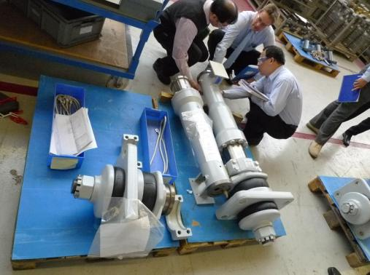
圖3.1.2.1半永久聯結器原型機檢查

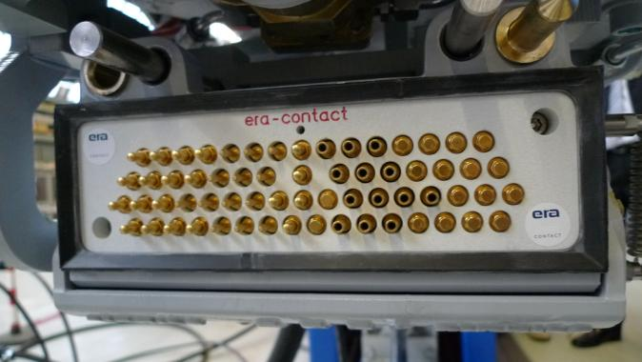
圖3.1.2.2電氣聯結器原型機檢查

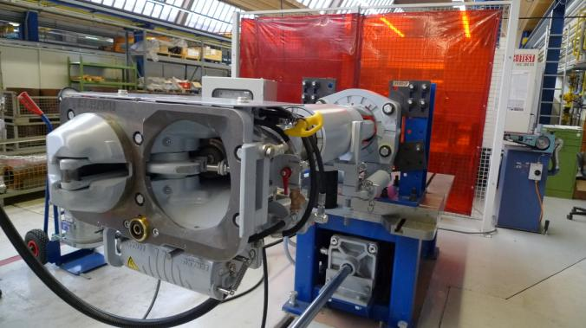
圖3.1.2.3自動聯結器原型機檢查
於99年5月3日進行聯結器啟始會議(Kick off meeting)，要求廠說明本項檢測之作業方式及其相關時程，並要求廠商進行工廠導覽以利原型機品保(FAI QA)稽核之執行。

檢視結果為：
a. 聯結器設備已依經送審核定之設計文件及圖說製造。
b. 產品目視檢查發現自動聯結器有部分缺失。
c. 實施原型機品保稽核作業，包含品質系統、廠商自主檢查表、標準作業程序等等，大致情形良好：
廠商具有ISO 9001:2000之品保認證，且其品保組織具有獨立自主功能。
零件使用Bar code管控製程及下達工作指示，可確保零組件及產品品質。
廠商使用SAP管理系統以電腦管控及整合設計圖說、供應商不合格零件、供應商報怨、聯結器組裝瑕疵…等，產品品質管控標準可滿足需求。且SAP電腦管理系統可公佈、更新最新之製造圖說、文件至各工作站電腦顯示於42”液晶顯示器（幾乎俱備型態管理功能），各工作站又可將發現製程困難回饋該系統進行修正改善，以確保產品之製造無誤並供各檢查點據以檢視，該SAP管理系統從人事、會計、設計、製程、測試、品管、客服、行銷到績效評估等，管理嚴密而完善，普遍應用於歐洲業界。
綜上所述，執行FAI QA稽查之結果為無觀察事項及發現/缺乏事項
d. 第一組自動聯結器稱重結果為，含棧板(約59.5 kg)共608.5 Kg，故其淨重約為549Kg，SPC1半永久聯結器稱重結果為，含棧板(約22kg)共274.5 Kg，故其淨重約為252.5Kg，SPC2半永久聯結器稱重結果為，含棧板(約22kg)共234.5 Kg，故其淨重約為212.5Kg，皆小於各該設備預估重量值。
e. 聯結器型式測試尚有部份項目於測試中（依契約規定將書面審查測試報告）。
要求廠商針對缺失清單加以回應並納入總結會議(Wrap up meeting)紀錄中，以利追縱管控，並於原型車再予以確認。

車間走道

車間走道型式測試

本測試的目的是根據機電系統功能規範第7.1.4節、7.1.7節，以驗證所使用的車間走道應在正常營運下之車輛相對運動的所有範圍內維持其性能且保持穩定。車間走道之運動應能配合所有軌道條件、因負載條件之不同或是次懸吊系統故障所造成之兩車的最大車輪磨耗差異，在前後相接的車間走道之任何兩嚙合接觸面上都不應產生滑動。相關水密測試則應確認車間走道密封系統之適當運作，在測試期間，車間走道內部不得有外氣、灰塵及水份滲入。
於99年5月6日進行車間走道啟始會議(Kick off meeting)時，並與廠商討論相關見證項目及進行之方式，本次測試依序執行下列各項測試：
a. 水密測試。
b. 車間走道運動測試。

本項測試相關過程及實施情形分別如下列各圖示說明：

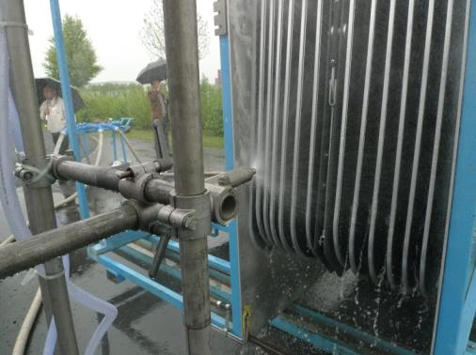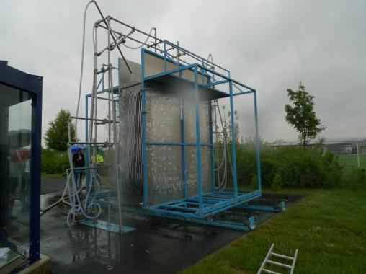
圖3.2.1.1車間走道水密測試 – 水量及設定均依照程序書實施

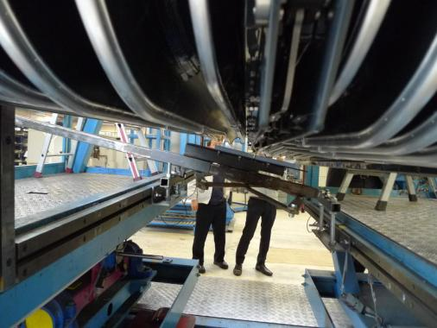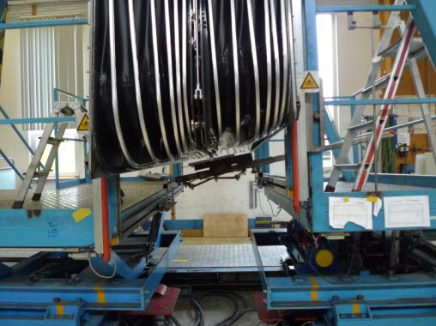
圖3.2.1.2 6.1 車間走道運動測試

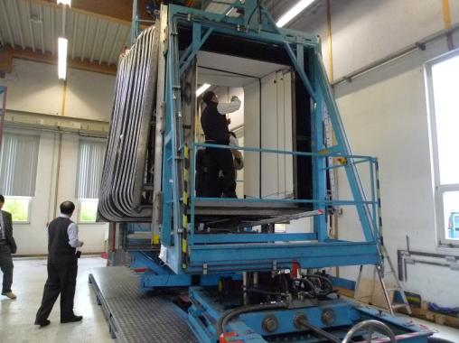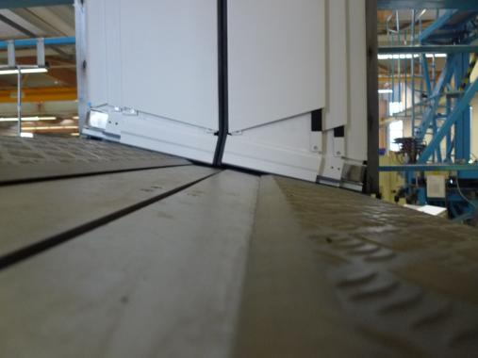
圖3.2.1.3 6.1 車間走道運動測試

測試結果：
a.水密測試結果：無漏水現象。
b.車間走道運動測試結果：無螺絲或螺帽鬆脫，無任何元件永久變形或損傷。

車間走道原型機檢查

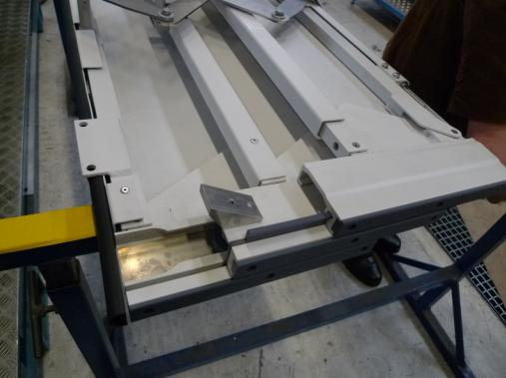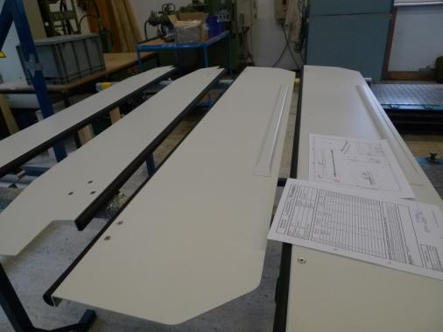
圖3.2.2.1車間走道原型機檢查

於99年5月6日進行車間走道啟始會議(Kick off meeting)，要求廠說明本項檢測之作業方式及其相關時程，並要求廠商進行工廠導覽以利原型機品保(FAI QA)稽核之執行。
檢視結果為：
a. 車間走道設備已依經送審核定之設計文件及圖說製造。
b. 發現車間走道有部分製品及界面缺失。
c. 實施原型機品保稽核作業，包含品質系統、廠商自主檢查表、標準作業程序等等，大致情形良好：
廠商具有ISO 9001:2008及International Railway Industry Standard(IRIS) Revision 01之品保認證，且其品保組織具有獨立自主功能。
零件使用Bar code管控製程及下達工作指示，可確保零組件及產品品質。
廠商使用ERP電腦系統進行供應商提送之零件到貨、尺寸量測及不良品管控，並使用CAQU電腦系統進行品質管制及PLM電腦系統整合最新版之設計圖說、零組件及最終產品之管控。
綜上所述，執行FAI QA稽查之結果為無觀察事項及發現/缺乏事項。
要求廠商針對缺失清單加以回應並納入總結會議(Wrap up meeting)紀錄中，以利追縱管控，並於原型車再予以確認。

煞車設備

煞車設備型式測試

本測試目的為驗證充壓時間得符合機電系統功能規範規定第15.2.1 (1)節之指定值，即在所有儲氣槽及設備氣壓為O時，對主儲氣槽充氣至滿壓的時間須小於10分鐘。若至空氣懸吊完全膨脹度，則須在額外的5分鐘內充氣完成。測試條件以長度大於4節通勤列車之5節直達車為基準。
於99年5月10日進行煞車設備啟始會議(Kick off meeting)時，並與廠商討論相關見證項目及進行之方式，本次測試依序執行下列各項測試：
- 不含空氣懸吊之充壓時間測試，測量壓力由0 bar升至10 bar的空氣供應單元充壓時間。充壓時間最長不得超過10分鐘。
- 包含空氣懸吊之充壓時間測試，測量壓力由0 bar升至10 bar的空氣供應單元充壓時間。充壓時間最長不得超過15分鐘。

本項測試相關過程及實施情形分別如下列各圖示說明：

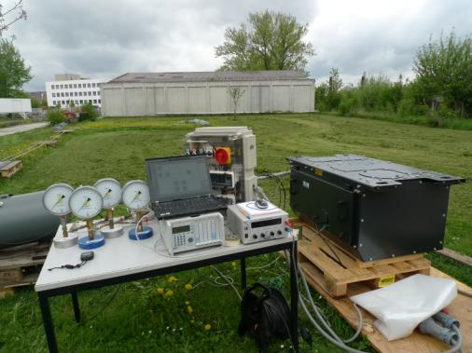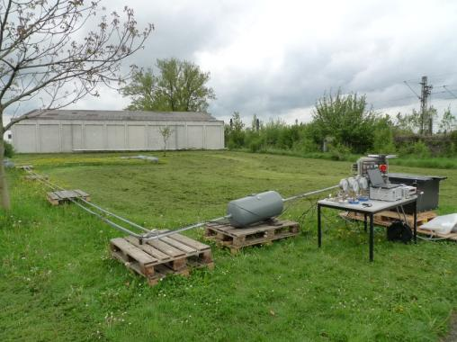
圖3.3.1.1空壓機充氣時間測試（配管長度與實車相同）

測試結果：充壓時間（小於15分鐘）符合契約相關規定。
- 不含空氣懸吊之充壓時間測試：9分30秒。
- 包含空氣懸吊之充壓時間測試：14分23秒。

煞車設備原型機檢查

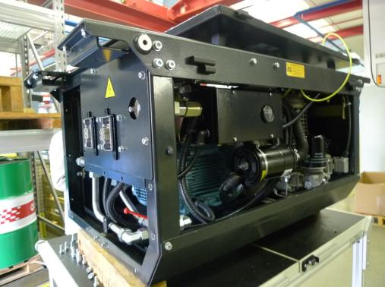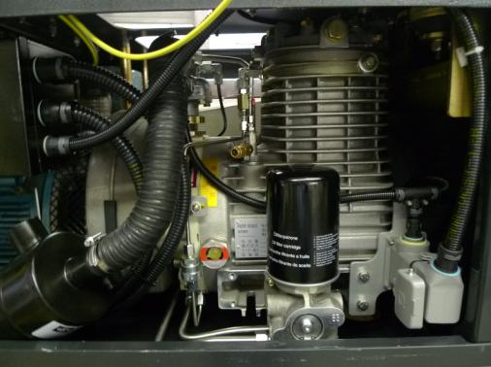
圖3.3.2.1空壓機原型機檢查

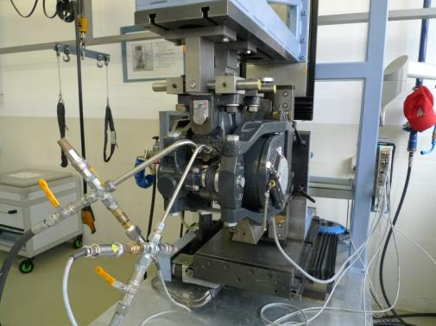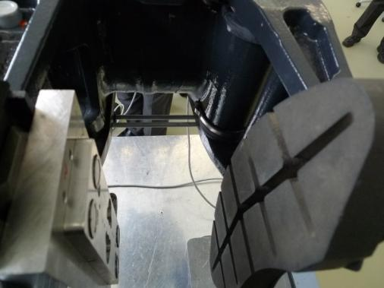
圖3.3.2.2內部例行測試程序 – 煞車卡鉗作用力測試

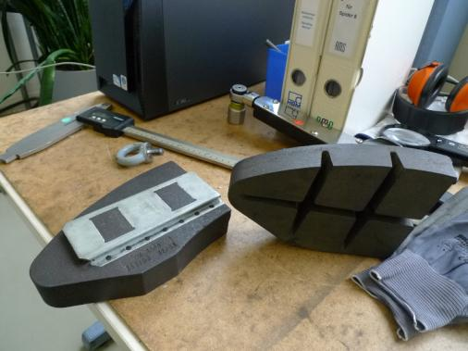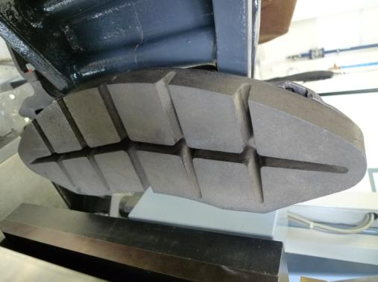
圖3.3.2.3煞車塊原型機檢查

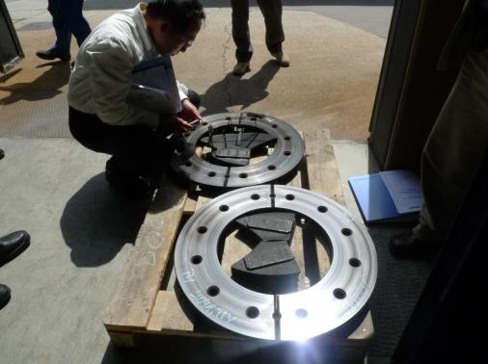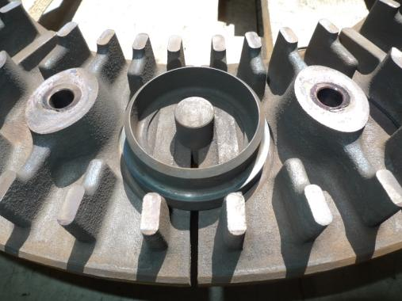
圖3.3.2.4煞車碟片原型機檢查

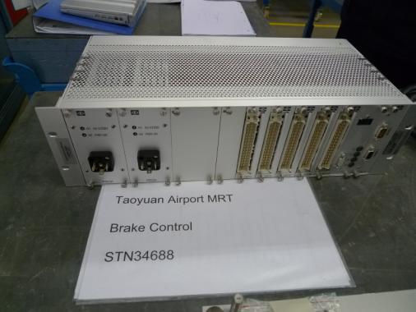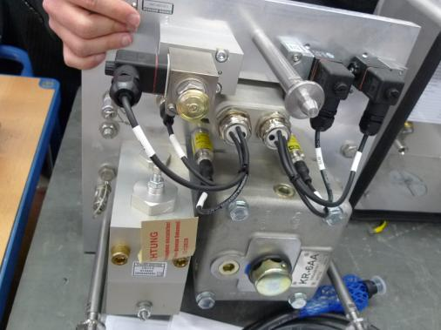
圖3.3.2.5煞車控制器及控制單元原型機檢查

於99年5月10日進行煞車設備啟始會議(Kick off meeting)，要求廠說明本項檢測之作業方式及其相關時程，並要求廠商進行工廠導覽以利原型機品保(FAI QA)稽核之執行。
檢視結果為：
a. 煞車設備已依經送審核定之設計文件及圖說製造。
b. 空氣壓縮機(ASU)、煞車卡鉗(Brake Caliper)、煞車控制器(BCU)有部分缺失F。
c. 實施原型機品保稽核作業，包含品質系統、廠商自主檢查表、標準作業程序等等，大致情形良好：
廠商具有ISO 9001:2008、ISO 14001:2009及International Railway Industry Standard(IRIS) Revision 01之品保認證，且其品保組織具有獨立自主功能。
零件使用Bar code管控製程及下達工作指示，可確保零組件及產品品質。
廠商使用高度電腦化管理系統以確保製程及整體後勤支援(Logistics)品質，計使用COPE(Competence in Product Engineering)系統以進行與顧客間協同發展之品質提昇計畫管控，使用GPE(Global Purchasing Excellence)進行供應商品質提昇計畫管控，使用KPS(Knorr-Bremse Production System)進行產品品質提昇計畫管控，使用SCE(Supply Chain Excellence)進行後勤支援品質提昇計畫管控，產品品質管控標準可滿足需求。
綜上所述，執行FAI QA稽查之結果為無觀察事項及發現/缺乏事項。
要求廠商針對缺失清單加以回應並納入總結會議(Wrap up meeting)紀錄中，以利追縱管控，並於原型車再予以確認。

第四章：心得

設計及製造
聯結器、車間走道及煞車設備廠商皆使用高度電腦化管理系統及自動化測試系統以確保其零件供應、製程及整體後勤支援(Logistics)品質，各品質檢查點皆可利用電腦管理系統得知其最新設計圖說及特殊工作指示，例如：煞車設備廠商對其空氣壓縮機及煞車控制器等設備發展自動化測試系統，獨步全球，不僅節省人力更可有效管控確保品質。
透過該電腦化管理系統可有效將發現原型機之缺失，立即要求廠商針對缺失清單加以回應並納入總結會議(Wrap up meeting)紀錄中，以利追縱管控。

設計圖與實體：
設計圖面係二維展示，不易對其三維實體獲致整體性瞭解，故對各項子系統進行原型機檢查(FAI)實有其必要性，除可建立其製造缺失樣態以利未來監造人員追蹤外，並可檢視產品之操作性、可維修度等，以滿足未來營運維修需求。
各子系統於交貨組裝後，業者僅能就組裝後的功能做測試，無法針對電聯車各個子系統獨立測試，此次有機會能夠看到各個子系統於製造廠所做的內部例行檢查測試，對於測試的原理、設計的理念的了解更有實質上的助益，例如：煞車卡鉗之內部型式測試項目計有洩氣率、自動調整器、駐車卡鉗作用力、手動釋放裝置拉力、最大開度衝程、駐車煞車最大開度衝程、釋放力矩…等測試項目。駐車卡鉗風缸因係使用密封材，故皆須測高低壓試洩氣率。

第五章：建議

原型車檢查
所發現的缺失除列於報告追蹤外，應於原型車FAI時再予以確認。
自動聯結器與主風缸間之空氣管係屬車輛製造商(川崎重工株式會社)工作範圍，應於原型車原型機檢查(FAI)時檢視該空氣軟管是否印有製造日期(Date of Manufacture)並檢視其打印品質是否清晰、耐久。
因受限出國天數及行程安排緊迫，煞車設備僅就空氣壓縮機、 煞車卡鉗及煞車卡鉗加以檢視，其它煞車設備則將於原型車原型機檢查(FAI)時再予以檢視。

界面
此次執行為子系統等級的測試與檢驗，對於量產前可有效控制品質，以防量產後瑕疵出現，但對於各子系統之間的界面有些部份較不易檢查者須於各子系統組裝於原型車時檢查。例如：自動聯結器與主風缸間之風管、車間走道運動時側板固定件是否會對車廂內裝飾板造成傷害…等皆須於檢視時特別要求廠商確認，以有效確保電聯車整體品質。

營運維修手冊(O&M Manual)
廠商於測試時所使用的特殊工具、方法、規定、標準…等等，於日後營運維修手冊送審時，應特別注意其要求至少應與測試時相同或更高。
例如：
a. 例行測試時使用特殊工具以檢視自動聯結器頭之偏差量(+0.5mm)，建議於維修時應考量使用以確保自動聯結器之聯結功能，且須於營運維修手冊審查時應特別注意。
b. SPC1及SPC2兩種型式之半永久聯結器的橡膠(Rubber)須需使用特殊壓床安裝，故日後維修時如何更換（正常使約20年更換），應要求廠商於營運維修計畫(O&M Manual)中詳細說明，以利未來維修作業方法及需求。
c. 車體側之車間走道側板Roller須更換，應要求廠商於營運維修計畫(O&M Manual)中詳細說明，以利未來維修作業需求。

爾後量產製造應注意事項
對於現場可發現的缺失皆已列表管制外，於爾後量產時，仍有部份應加強注意的地方：

車間走道方面
對於車間走道框架及Bracket之焊接品質應特別注意，以避免焊渣、焊蝕(under cut)…等情況以確保製造品質。
應注意車間走道外露組件是否有銳邊，須要求廠商予以導圓，以避免影響旅客安全。
應注意各零組件之塗漆品質，尤其是飾板內側，可要求廠商將外側飾板拆除後檢視，以確保製造品質。

煞車設備方面
應就箱體之塗裝品質、銘牌、煞車卡鉗之鑄造品質及箱體固定螺栓是否會互相干擾…等項目加以檢視，建立其製造缺失樣態以利未來監造人員追蹤管控。
煞車控制單元為電子元件，建議全數該控制單元至少接上電源燒機（burning）50小時，俟所有電子零件皆穩定後始正式測試合格後正式使用。

